绍兴农业气象
农业气象月报 第[6]期
绍兴市气象台 二○一七年七月五日
六月份农气月报
一、六月天气概况
绍兴市六月份气候特点是：月平均气温接近常年略偏低，雨量比常年偏多，雨日较常年偏多，日照时数较常年偏少。
本月天气多阴雨天气。1日受切变线影响，我市南部地区出现一次阵雨天气过程雨量中到大雨，局部暴雨过程，新昌站日雨量达66毫米。2日到4日白天受高压脊控制以多云或晴天气为主。4日夜里到5日受高空槽东移和低层低涡切变影响，出现一次中雨天气过程。6日午后出现一次弱降水天气过程。7-8日受高压控制，以多云天气为主。9日-11日受梅雨锋、切变线影响出现一次暴雨天气过程。我市9日入梅。12-13日受梅雨带影响，我市出现一次明显降水天气过程，其中12日全市大雨，部分地区暴雨，13日全市暴雨，南部地区大暴雨，过程雨量全市平均139mm，其中嵊州165、新昌156、诸暨141、柯桥122、上虞119、越城114，最大为嵊州堰底村238mm。14日雨带南北摆动，部分地区有阵雨天气。15日高空西北气流，地面高压，多云。16日低层弱切，地面倒槽，雨带位置偏南，南部地区有阵雨天气。17日高空下滑槽，阵雨转多云天气。18日高空弱脊，多云天气。19日-20日受弱切变影响，有时有阵雨天气。21-22日高空浅槽东移，低层暖切，有阵雨或雷雨天气。23日-25日受切变线影响，我市出现一次阵雨天气过程。27-28日受弱切影响，以多云到阴有时有阵雨天气为主。29日受急流北抬影响，局部地区出现暴雨；30日受强对流云团影响，傍晚到前半夜出现强雷电、短时强降水、8-10级雷雨大风和冰雹，其中诸暨和越城局地雨量超过30毫米，最大为诸暨和平44毫米；25个站出现8级及以上大风，最大为诸暨东和乡11级；柯桥、越城、诸暨和嵊州局地出现冰雹。
二、六月气象要素实况

1、气温
月平均气温为24.5℃，接近常年略偏低0.4℃，比去年偏低1.1℃。其中上旬较常年偏高1.5℃，中旬和下旬较常年均偏低1.3℃。月极端最低气温18.7℃（柯桥区站），出现在6月5日。月极端最高气温33.8℃（柯桥区站），出现在6月10日。
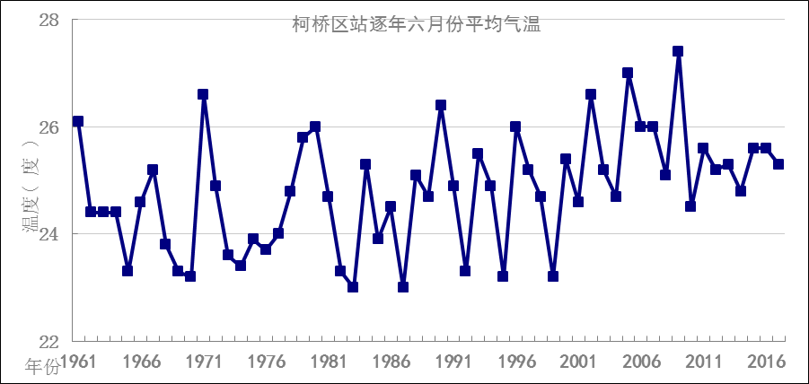
从平均气温的空间分布来看，总体分布北高南低，基本在22～24℃之间，其中高值主要位于我市诸暨北部、柯桥、越城、上虞地区。
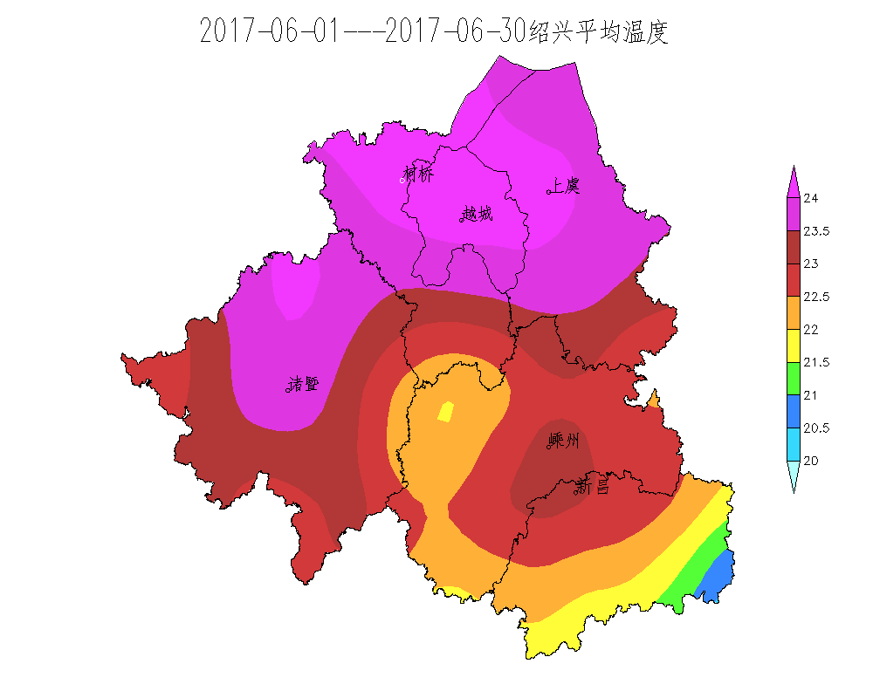

2、降水
月降水量为274.5mm，比常年偏多近四成，与去年持平略偏少。其中上旬较常年明显偏少近六成；中旬较常年明显偏多近九成，为有记录以来历史第一多；下旬较常年偏多近五成。月雨日20天，较常年同期偏多4.6天。

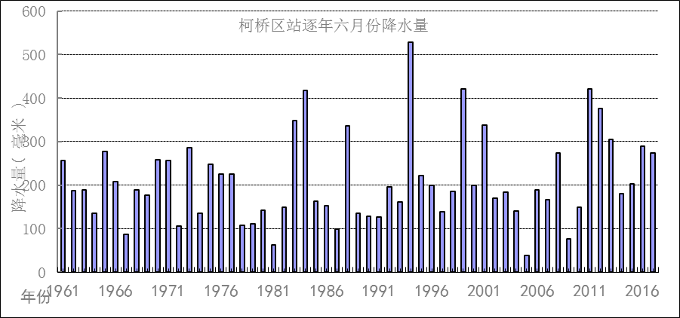

从月降水量的空间分布来看，全市降水分布不均，南多北少，雨量基本在210～400mm，降水大值区主要分布于诸暨南部、嵊州南部、新昌。
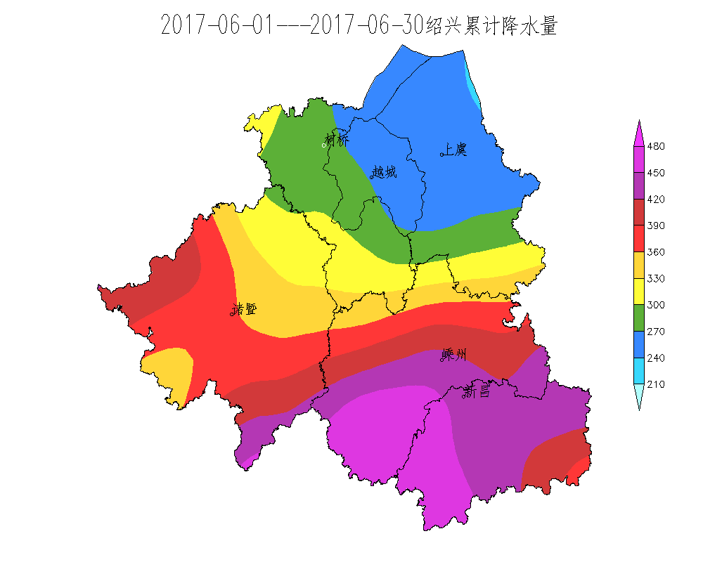

3、日照
月日照时数99.7小时，比常年同期偏少逾三成；比去年略偏少不足一成。其中上、中旬较常年分别偏少逾一成、逾三成、下旬较常年明显偏少近六成。

三、六月天气对农业的影响
1、早稻
当前大部分早稻已进入孕穗至抽穗期，田间植株群体大，郁蔽度高，6月9日入梅后气温闷热、雨水增加，适温高湿的田间小气候，致使早稻纹枯病发展蔓延较快，部分田块病情较重。今年稻飞虱比往年为重，对早稻有一定影响。6月份多阴雨天气，导致光照不足，对处于抽穗期的早稻扬花有一定影响，可能造成秕谷率的增加。9日入梅后出现了几次强降水过程，局部出现大暴雨天气，造成局部早稻大面积受淹。
2、蔬菜
雨水过程多，病虫害较严重，例如茄子出现黄萎病、茄果类蔬菜出现青枯病等。入梅后虽然出现过一些局地性暴雨，但总体雨量接近常年，没有出现大棚被淹的情况。总体来说，后期连阴雨造成部分大棚病害发生有所增加之外，同时日照少、湿度高，影响了结实和光合作用，对露天及大棚蔬菜的生长也有一定影响。
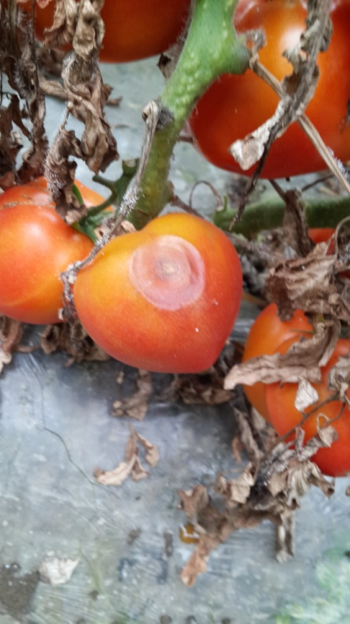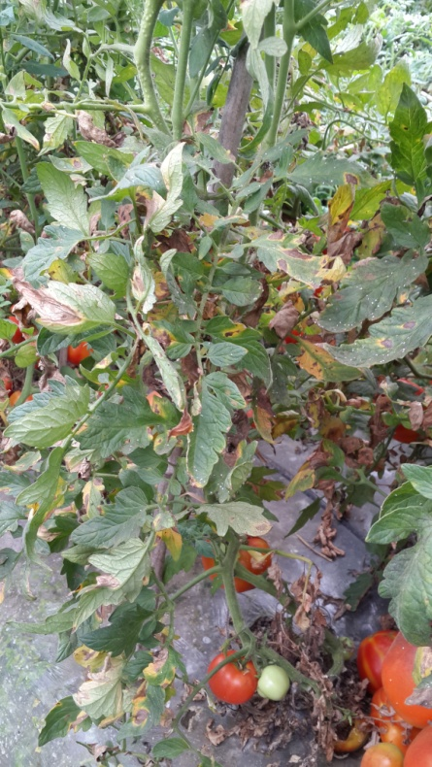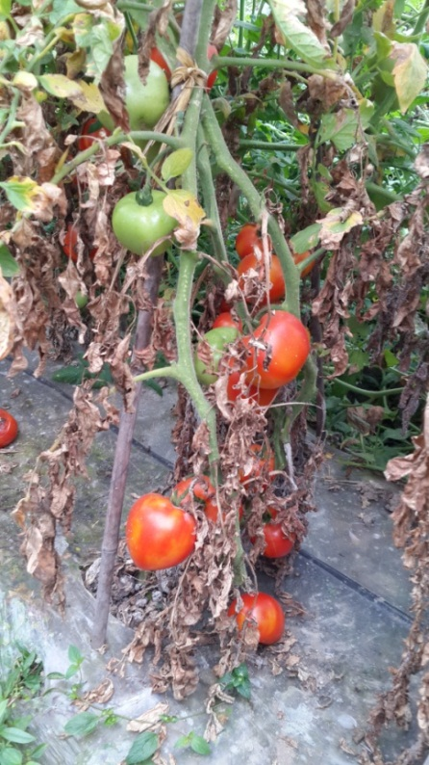
3、经济作物
今年以来，我市越冬期气温偏高，杨梅花芽开放偏早。春季光温水条件适宜，花期天气较好，但由于杨梅果实膨大期降水偏少，今年杨梅果实个头不大，但座果率高。目前我市荸荠种、深红种、东魁等各杨梅各品种普遍进入成熟采摘期。9日入梅后，我市多次出现暴雨天气，雨量比常年同期明显偏多，杨梅上市期遭遇连续降雨，给杨梅采摘带来阻碍，杨梅落果现象增多，甜度下降。
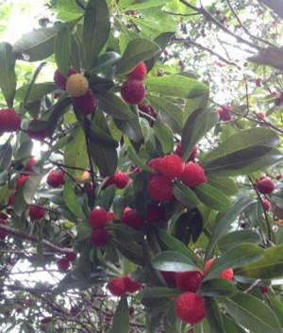
四、未来天气预测与农事建议
据气象台预测，预计2017年7月绍兴大部分地区降水量在138-151mm，与常年基本持平，出现短时强降水和雷雨大风等强天气的概率较大。预计7月平均气温接近常年略偏高，全市大部分地区在28.8-29.4℃。为此建议广大农户：
1、严防高温危害。七月份早稻陆续进入灌浆乳熟期，各地要注意保持早稻田间持水量，积极采用“以水调温，日灌夜排”方法，预防高温对早稻造成危害，促进早稻收割工作顺利完成。
2、做好雷电、雷雨大风等强对流天气的防范工作。七月正值雷暴等强对流天气高发期，农民朋友要高度重视，雷电发生时应停止田间劳作。同时要防范雷雨大风，做好蔬菜大棚和农作物支架的检查和加固。
3、七月份台风将逐渐增多，要注意做好防台抗台和灾后自救工作。台风强降雨后，水产养殖方面易受影响，因此提醒广大水产养殖户加强管理，以便发现问题及时采取应对措施。若早稻受台风天气影响发生倒伏，早期及影响轻的，要及时扶正，后期的应及时抢收。
4、前期持续阴雨，后期一旦转为晴热高温天气，极易导致各类病虫害的发生、蔓延，要加强水稻、果树和蔬菜等作物的病虫管理，如有发生应及时防治，防治病虫应尽量利用上午和傍晚进行田间管理和喷洒农药等农事活动，预防高温中暑和农药中毒。
5、做好瓜果、蔬菜的管理，及时采摘成熟的瓜果。高温天气里，可以采用遮阳网、覆盖等措施，降温保墒，同时，早晚灌溉，保持土壤含水量，最大程度避免高温对作物的影响；成熟的杨梅、葡萄等水果要选在晴好天气的早晨或者午后及时采摘，利于运输和保存；最后还要做好果树剪枝、防病措施，促进树势恢复。

附表1：2017年6月份气象要素表
要素 | 气温（℃） |  | 雨量（mm） |  | 雨日（d） |  | 日照（h）
要素 | 今年 | 常年 | 今年 | 常年 | 今年 | 常年 | 今年 | 常年
上旬 | 25.3 | 23.8 | 19.7 | 47.5 | 4 | 4 | 49.5 | 56.5
中旬 | 23.3 | 24.6 | 131.7 | 70.7 | 7 | 5.4 | 29.8 | 44.3
下旬 | 25 | 26.3 | 123.1 | 84.8 | 9 | 6 | 20.4 | 47.7
月计 | 24.5 | 24.9 | 274.5 | 203 | 20 | 15.4 | 99.7 | 148.5
（注：本文的气象资料均为绍兴站资料，常年值为1981～2010年，极值为建站1961～2017年）

附表2：2017年七月平均气温、总降水量预测
地区 | 站点 | 平均气温(℃) |  | 总降水量(mm)
地区 | 站点 | 常年均值 | 预报值 | 常年均值 | 预报值
绍兴 | 绍兴 | 29.1 | 29.3 | 143.2 | 138
绍兴 | 诸暨 | 28.8 | 28.8 | 141.5 | 140
绍兴 | 上虞 | 29.2 | 29.4 | 153.6 | 151
绍兴 | 新昌 | 28.8 | 29.0 | 149.5 | 148
绍兴 | 嵊州 | 28.6 | 28.8 | 141.0 | 138

